LAPORAN PRAKTIK KERJA LAPANGAN
PERAMALAN HASIL PRODUKSI
PELABUHAN PERIKANAN PROVINSI JAWA TENGAH
MENGGUNAKAN SINGLE MOVING AVERAGE



Oleh
ARIFATUL FATHINAH ESSA
B2A223004

PROGRAM STUDI S1 STATISTIKA
FAKULTAS SAINS DAN TEKNOLOGI PANGAN
UNIVERSITAS MUHAMMADIYAH SEMARANG
2024
PERNYATAAN

Saya, yang bertanda tangan di bawah ini:
Nama : Arifatul Fathinah Essa
NIM : B2A223004
menyatakan bahwa laporan praktik kerja lapangan saya yang berjudul:

PERAMALAN HASIL PRODUKSI
PELABUHAN PERIKANAN PROVINSI JAWA TENGAH
MENGGUNAKAN SINGLE MOVING AVERAGE

adalah hasil karya sendiri dan bukan jiplakan hasil karya orang lain.
Demikian pernyataan ini saya buat dengan sebenar-benarnya. Jika di kemudian hari terbukti bahwa laporan Praktik Kerja Lapangan saya merupakan hasil jiplakan, maka saya bersedia menerima sanksi apapun yang diberikan.

Semarang, 5 Februari 2024

Arifatul Fathinah Essa
NIM. B2A223004

KATA PENGANTAR

Assalamualaikum Warahmatullahi Wabarakatuh
Segala puji bagi Allah SWT yang telah mencurahkan rahmat dan karunia-Nya sehingga penulis mampu menyelesaikan laporan praktik kerja lapangan dengan judul Peramalan Hasil Produksi Perikanan Provinsi Jawa Tengah Menggunakan Single Moving Average ini dengan baik. Penulisan laporan praktik kerja lapangan ini disusun dalam rangka memenuhi persyaratan dalam meneyelesaikan studi dan untuk memenuhi salah satu persyaratan dalam melaksanakan praktik kerja lapangan strata satu program studi S1 Statistika, Universitas Muhammadiyah Semarang.
Penulis sangat menyadari bahwa dalam penulisan laporan praktik kerja lapangan ini tidak mungkin dapat diselesaikan tanpa arahan dan bantuan dari berbagai pihak. Untuk itu ucapana terima kasih penulis haturkan kepada mereka yang terhormat:
- Orang tua terkasih yang telah merawat, memberikan dukungan moril maupun materil dan mencurahkan kasih sayang tak terhingga kepada penulis.
- Bapak M Al Haris, M.Si selaku ketua Program Studi S1 Statistika Universitas Muhammadiyah Semarang yang senantiasa membimbing, memotivasi serta memberikan kesempatan untuk melaksanakan praktik kerja lapangan.
- Bapak M Al Haris, M.Si dan Bapak Dr. Ali Imron, M.Pd.I selaku dosen pemimbing yang senantiasa membimbing, memberikan saran, dan nasihat dalam penyusunan laporan praktik kerja lapangan.
- Dinas Kelautan dan Perikanan Provinsi Jawa Tengah sebagai tempat belajar menerapkan ilmu yang sudah diberikan.
- Semua pihak yang tidak dapat penulis sebutkan satu-persatu. Terima kasih atas dukungan yang diberikan.
Penulis menyadari masih banyak kekurangan dalam penyusunan laporan ini. Oleh karena itu, kritik dan saran yang membangun penulis harapkan untuk kesempurnaan laporan praktik kerja lapangan ini. Semoga laporan praktik kerja lapangan ini dapat bermanfaat bagi pembaca dan dapat dijadikan sebagai referensi pembelajaran selanjutnya.

Penulis,
Semarang, 5 Februari 2024

Penulis

DAFTAR ISI
KATA PENGANTAR ii
BAB I 1
PENDAHULUAN 1
A. Latar Belakang 1
B. Rumusan masalah 3
C. Tujuan penelitian 3
D. Manfaat penelitian 3
E. Tempat Praktik Kerja Lapangan 4
F. Waktu Praktik Kerja Lapangan 4
BAB II 5
TINJAUAN PUSTAKA 5
A. Pelabuhan Perikanan 5
B. Analisis Deskriptif 9
C. Single Moving Average 10
BAB III 12
PROFIL TEMPAT PRAKTIK KERJA LAPANGAN 12
A. Profil Dinas Kelautan dan Perikan (DKP) Provinsi Jawa Tengah 12
B. Visi, Misi, dan Tujuan Dinas Kelautan dan Perikanan Provinsi Jawa Tengah 12
C. Tugas Pokok dan Fungsi Dinas Kelautan dan Perikanan 14
D. Struktur Organisasi Dinas Kelautan dan Perikanan 15
BAB IV 16
PEMBAHASAN 16
A. Metode Penelitian 16
1. Sumber data 16
2. Metodologi penelitian 16
3. Hasil dan Pembahasan 17
a) Analisis Deskriptif 17
b) Single moving average 19

BAB V 52
PENUTUP 52
A. Kesimpulan 52
B. Saran 52
DAFTAR PUSTAKA 53
L A M P I R A N 54
1. Hasil analisis deskriptif 55
2. Hasil Single Moving Average 57

DAFTAR TABEL
Tabel 1 Hasil deskriptif Statistik pelabuhan perikanan tahun 2024 18
Tabel 2. Hasil ramalan pada Januari 2024 Pelabuhan Perikanan Asemdoyong 20
Tabel 3 MAPE hasil ramalan Pelabuhan Perikanan Asemdoyong 21
Tabel 4 Hasil ramalan pada Januari 2024 Pelabuhan Perikanan Bajomulyo 23
Tabel 5 MAPE hasil ramalan Pelabuhan Perikanan Bajomulyo 24
Tabel 6 Hasil ramalan pada Januari 2024 Pelabuhan Perikanan Karimun Jawa 26
Tabel 7 MAPE hasil ramalan Pelabuhan Perikanan Karimun Jawa 27
Tabel 8 Hasil ramalan pada Januari 2024 Pelabuhan Perikanan Klidanglor 29
Tabel 9 MAPE hasil ramalan Pelabuhan Perikanan Klidanglor 30
Tabel 10 Hasil ramalan pada Januari 2024 Pelabuhan Perikanan Larangan 32
Tabel 11 MAPE hasil ramalan Pelabuhan Perikanan Larangan 33
Tabel 12 Hasil ramalan pada Januari 2024 Pelabuhan Perikanan Logending 35
Tabel 13 MAPE hasil ramalan Pelabuhan Perikanan Logending 36
Tabel 14 Hasil ramalan pada Januari 2024 Pelabuhan Perikanan Morodemak 38
Tabel 15 MAPE hasil ramalan Pelabuhan Perikanan Morodemak 39
Tabel 16 Hasil ramlaan pada Januari 2024 Pelabuhan Perikanan Tasikagung 41
Tabel 17 MAPE hasil ramalan Pelabuhan Perikanan Tasikagung 42
Tabel 18 Hasil ramalan pada Januari 2024 Pelabuhan Perikanan Tawang 44
Tabel 19 MAPE hasil ramalan Pelabuhan Perikanan Tawang 45
Tabel 20 Hasil ramalan pada Januari 2024 Pelabuhan Perikanan Tegalsari 47
Tabel 21 MAPE hasil ramalan Pelabuhan Perikanan Tegalsari 48
Tabel 22 Hasil ramalan pada Januari 2024 Pelabuhan Perikanan Wonokerto 50
Tabel 23 MAPE hasil ramalan Pelabuhan Perikanan Wonokerto 51

DAFTAR GAMBAR
Gambar 1 Diagram garis hasil produksi pelabuhan perikanan Asemdoyong 19
Gambar 2 Diagram garis hasil ramalan produksi Januari 2024 Pelabuhan Perikanan Asemdoyong 20
Gambar 3 Diagram garis hasil produksi Pelabuhan Perikanan Bajomulyo 22
Gambar 4 Diagram garis hasil ramalan produksi Januari 2024 Pelabuhan Perikanan Bajomulyo 23
Gambar 5 Diagram garis hasil produksi Pelabuhan Perikanan Karimun Jawa 25
Gambar 6 Diagram garis hasil ramalan produksi Januari 2024 Pelabuhan Perikanan Karimun Jawa 26
Gambar 7 Diagram garis hasil produksi Pelabuhan Perikanan Klidanglor 28
Gambar 8 Diagram garis hasil ramalan produksi Januari 2024 Pelabuhan Perikanan Klidanglor 29
Gambar 9 Diagram garis hasil produksi Pelabuhan Perikanan Larangan 31
Gambar 10 Diagram garis hasil ramalan produksi Januari 2024 Pelabuhan Perikanan Larangan 32
Gambar 11 Diagram garis hasil produksi Pelabuhan Perikanan Logending 34
Gambar 12 Diagram garis hasil ramalan produksi Januari 2024 Pelabuhan Perikanan Logending 35
Gambar 13 Diagram garis hasil produksi Pelabuhan Perikanan Morodemak 37
Gambar 14 Diagram garis hasil ramalan produksi Januari 2024 Pelabuhan Perikanan Morodemak 38
Gambar 15 Diagrm garis hasil produksi Pelabuhan Perikanan Tasikagung 40
Gambar 16 Diagram garis hasil ramalan produksi Januari 2024 Pelabuhan Perikanan Tasikagung 41
Gambar 17 Diagram garis hasil produksi Pelabuhan Perikanan Tawang 43
Gambar 18 Diagram garis hasil ramalan produksi Januari 2024 Pelabuhan Perikanan Tawang 44
Gambar 19 Diagram garis hasil produksi Pelabuhan Perikanan Tegalsari 46
Gambar 20 Diagram garis hasil ramalan produksi Januari 2024 Pelabuhan perikanan Tegalsari 47
Gambar 21 Diagram garis hasil produksi Pelabuhan Perikanan Wonokerto 49
Gambar 22 Diagram garis hasil ramalan produksi Januari 2024 Pelabuhan Perikanan Wonokerto 50

BAB I

PENDAHULUAN

Latar Belakang
Indonesia berada diantara dua samudera yaitu Samudera Hindia dan Samudera Pasifik dengan memiliki banyak perairan yang tersebar. Indonesia juga dijuluki sebagai negara maritim, selain karena memiliki banyak wilayah perairan juga karena masyarakat mengandalkan sumber daya laut dalam berbagai aspek kehidupan termasuk ekonomi, transportasi, dan budaya. Sumber daya laut Indonesia yang banyak di perairan Laut Jawa, Laut Sulawesi, dan Laut Maluku menjadi tempat berkembangnya para biota laut seperti ikan, moluska, dan lainnya. Hal ini menjadikan Indonesia sebagai salaah satu produsen ikan terbesar di dunia.
Perikanan telah menjadi bagian penting bagi kehidupan manusia sepanjang sejarah. Mulai dari aktivitas perikanan yang dilakukan secara sederhana seperti menggunakan jaring, pancing, dan perahu kecil hingga penggunaan tekniologi dalam teknik penangkapan ikan. Pengembangan teknologi seperti navigasi satelit dapat menciptakan fish finder telah meningkatkan efisiensi dan produktivitas dalam produksi perikanan. Semua hal yang membantu produksi perikanan menjadikan Indonesia mengalami kenaikan produksi ikan disetiap tahunnya.
Jawa Tengah menjadi salah satu provinsi yang memiliki produksi perikanan laut yang cukup tinggi dengan sebagian besar wilayahnya dikelilingi lautan. Menurut Kementerian Kelautan dan Perikanan, total panjang garis pantai Provinsi Jawa Tengah adalah 828,82 km yang terbagi atas 540,27 km panjang garis pantai utara dan 288,55 panjang garis pantai selatan, serta luas kawasan pesisir sebesar 122,739,79 ha. Pelabuhan ikan tersebar di Jawa Tengah terdapat 11 pelabuhan, yaitu Pelabuhan Asemdoyong, Bajomulyo, Karimun Jawa, Klidanglor, Larangan, Logending, Morodemak, Tasik Agung, Tawang, Tegalsari, dan Wonokerto.
Seluruh pelabuhan memiliki nilai produksi ratusan hingga jutaan ton pada tahun 2023 dan juga memiliki jumlah unit kapal yang memadai untuk mencapai angka produksi tersebut. Alat penangkapan dan rute penangkapan juga menjadi faktor pendukung tercapainya produksi yang tinggi pada tahun 2023. Dengan hasil produksi ikan yang kian meningkat setiap tahunnya, maka dilakukan peramalan untuk setiap pelabuhan untuk melihat hasil produksi pada periode berikutnya.
Moving Average (MA) merupakan suatu perhitungan yang bisa digunakan untuk mengestimasi atau meramalkan pada masa depan. Dalam MA terdapat beberapa pembagian, salah satunya uang akan digunakan pada laporan ini adalah metode Single Moving Average (SMA). Untuk melakukan metode SMA dibutuhkan data yang cukup untuk melakukan estimasi pada waktu kedepannya. Sebagai mana Moving Average yang berarti perpindahan rataan digunakan untuk mengetahui sampai berapa besar tingkat keakurasin hasil peramalannya.
Penelitian yang dilakukan oleh Nurfadilah, dkk (2022) tentang prediksi Indeks Harga Konsumen (IHK) menggunakan metode Single Moving Average untuk bulan september 2021. Hasil dari ramalan tersebut menunjukkan bahwa akan terjadi penurunan IHK pada bulan tersebut dari data aktual pada Agustus 2021 dengan nilai MAPE yang cukup kecil.
Penelitian tentang metode Single Moving Average juga dilakukan oleh Suseno, dkk (2023) tentang prediksi stok sparepart motor. Jenis sparepart seperti kamapas rem, busi, ban, oli mesin dan lainnya. Penelitian ini menggunakan data penjualan barang sparepart jenis Mpx 2 periode 20221 jangka waktu Juli – Desember. Diperoleh nilai MAPE sebesar 2,45 yang berarti menunjukkan prediksi yang dilakukan sangat baik.
Berdasarkan permasalahan yang dikemukakan diatas, maka dilakukan penelitian yang berjudul “Peramalan Jumlah Produksi Ikan pada Pelabuhan Perikanan di Jawa Tengah Menggunakan Metode Single Moving Average”

Rumusan masalah
Rumusan masalah yang akan diteliti dalam laporan ini adalah sebagai berikut:
- Berapakah hasil ramalan produksi ikan pada tiap pelabuhan perikanan pada Januari 2024?
- Bagaimana tingkat akurasi hasil peramalan produksi ikan pada tiap pelabuhan perikanan pada Januari 2024?

Tujuan penelitian
Berkaitan dengan rumusan masalah, maka tujuan yang ingin dicapai dalam laporan ini adalah:
- Meramalkan jumlah produksi ikan pada pelabukan perikanan di Jawa Tengah pada Januari 2024.
- Mengetahui tingkat akurasi ramalan produksi ikan pada pelabukan perikanan di Jawa Tengah pada Januari 2024.

Manfaat penelitian
Adapun manfaat yang bisa diperoleh dari hasil laporan ini adalah:
- Penelitian ini membentu peneliti untuk mengembangkan dan menambah pengetahuan mengenai metode peramalan yaitu Moving Average dengan metode Single Moving Average.
- Melalui penelitian ini diharapkan pembaca dapat memperoleh wawasan dan pengetahuan mengenai Single Moving Average serta memngembangkan dengan menggunakan studi kasus lainnya.
- Penelitian ini dapat memberikan informasi mengenai hasil ramalan yang dapat memberikan masukan kepada Dinas Kelautan dan Perikanan Provinsi Jawa Tengah terhadap setiap pelabuhan perikanan.

Tempat Praktik Kerja Lapangan
Tempat pelaksaan Praktik Kerja Lapangan Adalah Dinas Kelautan dan Perikanan Provinsi Jawa Tengah yang beralamat di Jalan Imam Bonjol No. 134, Semarang, Jawa Tengah.

Waktu Praktik Kerja Lapangan
Waktu pelaksaan praktik kerja lapangan dari tanggal 18 Desember 2023 – 19 Januari 2024.

BAB II

TINJAUAN PUSTAKA

Pelabuhan Perikanan
Pelabuhan Perikanan (PP) adalah salah satu bagian dari pelabuhan secara khusus yang digunakan untuk kelancaran perikanan tangkap. Pelabuhan perikanan merupakan amanat Undang Undang nomor 45 tahun 2009 tentang perubahan Undang Undang nomor 31 tahun 2009 san secara teknis diatur melalui Peraturan Menteri Kelautan dan Perikanan nomor 8 tahun 2012 tentang pelabuhan perikanan. Berdasarkan kedua regulasi tersebut, pelabuhan perikanan Indonesia didefinisikan sebagai suatu tempat yang terdiri atas daratan dan perairan disekitarnya dengan batas-batas tertentu sebagai tempat kesiapan tempat bisnis perikanan yang dipergunakan sebagai tempat kapal perikanan bersandar, berlabuh, atau bongkar muat ikan yang dilengkapi dengan fasilitas keselamatan pelayaran dan kegiatan penunjang perikanan. (UU nomor 45 tahun 2009, PerMenKP nomor 8 tahun 2012).
Selain digunakan untuk kapal bersandar atau bongkar muat ikan, pelabuhan perikanan juga digunakan untuk pemasaran ikan hasil tangkap. Perputaran roda ekonomi dengan profesi utama sebagai nelayan mampu menaikkan mengangkat perekonomian wilayah tersebut. Kapal yang digunakan untuk penangkapan ikan juga menjadikan salah satu faktor hasil produksi penangkapan ikan. Kapal penangkapan dikelompokkan berdasarkan GT (Gross Tonnage). GT adalah suatu pengukuran kapasitas total kapal, termasuk seluruh ruang penumpang, kargo, ruang mesin, dan lainnya.
Di provinsi Jawa Tengah terdapat 11 Pelabuhan Perikanan yang tersebar di bagian Pantai Selatan dan Pantai Utara. Berikut profil dari masing-masing pelabuhan perikanan:

- Pelabuhan Perikanan Asemdoyong
Pelabuhan Perikanan Asemdoyong terletak di Desa Asemdoyong, Kecamatan Taman, Kabupaten Pemalang. Kapal yang beroperasi pada tahun 2022 sebanyak 696 unit kapal dan terbagi atas 610 unit kapal kategori < 10 GT dan 86 unit kapal kategori 10 – 30 GT. Pada tahun 2023 kapal yang beroperasi mengalami peningkatan pesat yaitu sebesar 46,103 unit kapal dan terbagi atas 45,311 unit kapal kategori < 10 GT dan 792 unit kapal kategori 10 – 30 GT. Hasil laut dominan yang dihasilkan oleh Pelabuhan Perikanan Asemdoyong adalah Ikan Teri, Ikan Tembang, Ikan Kuniran, Ikan Petek, dan Ikan Beloso.
- Pelabuhan Perikanan Bajomulyo
Pelabuhan perikanan Bajomulyo terletak di Desa Bajomulyo, Kecamatan Juwana, Kabupaten Pati. Kapal yang beroperasi pada tahun 2022 sebanyak 2,660 unit kapal dan terbagi atas 496 unit kapal kategori 10 - 30 GT dan 2,164 unit kapal kategori > 30 GT. Pada tahun 2023 kapal yang beroperasi mengalami peningkatan yaitu sebanyak 4,384 unit kapal dan terbagi atas 831 unit kapal kategori 10 - 30 GT dan 3,515 unit kapal kategori > 30 GT. Hasil laut dominan yang dihasilkan oleh Pelabuhan Perikanan Bajomulyo adalah Ikan Layang, Ikan Lemuru, Ikan Siro, Ikan Swanggi, dan Ikan Tongkol.
- Pelabuhan Perikanan Karimun Jawa
Pelabuhan Perikanan Karimun Jawa terletak di Desa Tanjung Banteng Pulau Karimun Jawa, Kecamatan Karimun Jawa, Kabupaten Jepara. Kapal yang beroperasi pada tahun 2022 sebanyak 3,747 unit kapal dan terbagi atas 3,544 unit kapal kategori < 10 GT dan 178 unit kapal kategori 10 - 30 GT. Pada tahun 2023 kapal yang beroperasi mengalami peningkatan yaitu sebanyak 4,296 unit kapal dan terbagi atas 4,145 unit kapal kategori < 10 GT dan 151 unit kapal kategori 10 - 30 GT. Hasil laut dominan yang dihasilkan oleh Pelabuhan Perikanan Karimun Jawa adalah Ikan Kembung, Ikan Tenggiri, Ikan Kakap Merah, Ikan Tongkol, dan Ikan Bentong.
- Pelabuhan Perikanan Klidanglor
Pelabuhan Perikanan Klidanglor terletak di Kelurahan Karang Asem Utara, Kecamatan Batang, Kabupaten Batang. Kapal yang beroperasi pada tahun 2022 sebanyak 1,697 unit kapal dan terbagi atas 1,339 unit kapal kategori 10 - 30 GT dan 327 unit kapal kategori > 30 GT. Pada tahun 2023 kapal yang beroperasi mengalami penurunan yaitu sebanyak 1,531 unit kapal dan terbagi atas 1,137 unit kapal kategori 10 - 30 GT dan 394 unit kapal kategori > 30 GT. Hasil laut dominan yang dihasilkan oleh Pelabuhan Perikanan Klidanglor adalah Ikan Pasir-Pasir, Ikan Swanggi, Ikan Biji Nangka, Ikan Kurisi, dan Ikan Kuniran.
- Pelabuhan Perikanan Larangan
Pelabuhan Perikanan Larangan terletak di Desan Mujungagung, Kecamatan Kramat, Kabupaten Tegal. Kapal yang beroperasi pada tahun 2022 sebanyak 1,540 unit kapal dan terbagi atas 1,199 unit kapal kategori < 10 GT dan 323 unit kapal kategori 10 - 30 GT. Pada tahun 2023 kapal yang beroperasi mengalami penurunan yaitu sebanyak 1,311 unit kapal dan terbagi atas 1,174 unit kapal kategori < 10 GT dan 137 unit kapal kategori 10 - 30 GT. Hasil laut dominan yang dihasilkan oleh Pelabuhan Perikanan Larangan adalah Ikan Teri Gelagah, Ikan Teri Nasi, Ikan Tembang, Ikan Ninis, dan Ikan Kembung.
- Pelabuhan Perikanan Logending
Pelabuhan Perikanan Logending terletak di Desa Pasir, Kecamatan Ayah, Kabupaten Kebumen. Kapal yang beroperasi pada tahun 2022 sebanyak 867 unit kapal yang seluruhnya merupakan kategori < 10 GT. Pada tahun 2023 kapal yang beroperasi mengalami peningkatan yaitu sebanyak 1,320 unit kapal dan terbagi atas 1,284 unit kapal kategori < 10 GT dan 36 unit kapal kategori 10 - 30 GT. Hasil laut dominan yang dihasilkan oleh Pelabuhan Perikanan Logending adalah Ikan Bawal Putih, Ikan Kerapu, Ikan Pari, Ikan Tenggiri dan Ikan Jahan.

- Pelabuhan Perikanan Morodemak
Pelabuhan Perikanan Morodemak terletak di Desa Purworejo, Kecamatan Bonang, Kabupaten Demak. Kapal yang beroperasi pada tahun 2022 sebanyak 1,496 unit kapal dan terbagi atas 989 unit kapal kategori < 10 GT dan 507 unit kapal kategori 10 - 30 GT. Pada tahun 2023 kapal yang beroperasi mengalami peningkatan yaitu sebanyak 1,529 unit kapal dan terbagi atas 1,006 unit kapal kategori < 10 GT dan 523 unit kapal kategori 10 - 30 GT. Hasil laut dominan yang dihasilkan oleh Pelabuhan Perikanan Morodemak adalah Ikan Teri, Ikan Tongkol, Ikan Kembung, Udang dan Cumi-cumi.
- Pelabuhan Perikanan Tasikagung
Pelabuhan Perikanan Tasikagung terletak di Desa Tasik Agung, Kecamatan Rembang, Kabupaten Rembang. Kapal yang beroperasi pada tahun 2022 sebanyak 3,107 unit kapal dan terbagi atas 1,328 unit kapal kategori 10 - 30 GT dan 1,779 unit kapal kategori > 30 GT. Pada tahun 2023 kapal yang beroperasi mengalami peningkatan yaitu sebanyak 4,043 unit kapal dan terbagi atas 1,401 unit kapal kategori 10 - 30 GT dan 2,642 unit kapal kategori > 30 GT. Hasil laut dominan yang dihasilkan oleh Pelabuhan Perikanan Tasikagung adalah Ikan Kurisi, Ikan Swanggi, Ikan Biji Nangka, Ikan Kapasan, dan Ikan Coklatan.
- Pelabuhan Perikanan Tegalsari
Pelabuhan Perikanan Tegalsari terletak di Desa Tegalsari, Kecamatan Tegal Barat, Kabupaten Tegal. Kapal yang beroperasi pada tahun 2022 sebanyak 1,547 unit kapal dan terbagi atas 2 unit kapal kategori < 10 GT, 172 unit kapal kategori 10 - 30 GT dan 1,373 unit kapal kategori > 30 GT. Pada tahun 2023 kapal yang beroperasi mengalami peningkatan yaitu sebanyak 3,507 unit kapal dan terbagi atas 497 unit kapal kategori 10 - 30 GT dan 3,010 unit kapal kategori > 30 GT. Hasil laut dominan yang dihasilkan oleh Pelabuhan Perikanan Tegalsari adalah Ikan Kurisi, Ikan Swanggi, Ikan Kuniran, Ikan Beloso dan Cumi-cumi.
- Pelabuhan Perikanan Tawang
Pelabuhan Perikanan Tawang terletak di Desa Gempolsari, Kecamatan Rowosari, Kabupaten Kendal. Kapal yang beroperasi pada tahun 2022 sebanyak 8,725 unit kapal dan terbagi atas 8,239 unit kapal kategori < 10 GT dan 428 unit kapal kategori 10 - 30 GT. Pada tahun 2023 kapal yang beroperasi mengalami peningkatan yaitu sebanyak 10,146 unit kapal dan terbagi atas 9,536 unit kapal kategori < 10 GT dan 510 unit kapal kategori 10 - 30 GT. Hasil laut dominan yang dihasilkan oleh Pelabuhan Perikanan Tawang adalah Cumi-cumi, Ikan Tembang, Ikan Tongkol, Ikan Kembung, dan Ikan Peperek.
- Pelabuhan Perikanan Wonokerto
Pelabuhan Perikanan Wonokerto terletak di Desa Tratebang, Kecamatan Wonokerto, Kabupaten Pekalongan. Kapal yang beroperasi pada tahun 2022 sebanyak 3,991 unit kapal dan terbagi atas 3,001 unit kapal kategori < 10 GT dan 590 unit kapal kategori 10 - 30 GT. Pada tahun 2023 kapal yang beroperasi mengalami penurunan yaitu sebanyak 1,337 unit kapal dan terbagi atas 1,178 unit kapal kategori < 10 GT dan 159 unit kapal kategori 10 - 30 GT. Hasil laut dominan yang dihasilkan oleh Pelabuhan Perikanan Wonokerto adalah Ikan Teri, Cumi-cumi, Ikan Kuniran, Ikan Swanggi, dan Ikan Kadalan.

Analisis Deskriptif
Analisis deskriptif adalah metode tentang pengumpulan dan penyajian data sampai dapat memberikan informsai yang berguna, tetapi analisis deskriptif tidak bisa memberikan kesimpulan apapun tentang gugus data induknya yang lebih besar (Supardi, 2013). Teknik statistik deskriptif antara lainnya adalah penyajian data melalui tabel, grafik, diagram lingkaran, histogram, perhitungan modus, media, mean, desil, persentil, kuartil, perhitungan penyebaran data melalui perhitungan rata-rata dan standar deviasi, dan pehitungan persentase (Sugiyonao, 2009).

Single Moving Average
Metode Single Moving Average (SMA) adalah suati metode dari Moving Average yang paling sederhana dalam proses perhitungannya. Single Moving Average merupakan metode peramalan yang digunakan dengan mengambil sekelompok nilai pengamatan, kemudia mencari rata-ratanya sebagai ramalan untuk periode mendatang.
Persamaan matematis Single Moving Average :

$$M_{t}=\frac{X_{1}+X_{2}+…+X_{n}}{n}$$

Keterangan:
M_{t} : Moving Average periode ke-t
X : nilai rill/ nilai aktual periode ke-t
n : jumlah batas moving average yang akan dilakukan

Untuk mengukur keakuratan atau tingkat akurasi suatu ramalan yang dilakukan dengan Single Moving Average dapat dihitung dengan menggunakan metode Mean Absolute Percentage Error (MAPE). MAPE adalah persentase kesalahan rata-rata secara mutlak/absolut. Semakin kecil nilai MAPE yang diperoleh maka semakin akurat hasil peramalan yang dihasilkan.
Adapun pengujian MAPE adalah sebagai berikut:

$$MAPE= \frac{\sum{\left(\frac{x_{t}-F_{t}}{X_{t}}\right)}}{n}×100\%$$

Keterangan:
X_{t} : Nilai rill/nilai aktual periode ke-t
F_{t} : Prediksi untuk periode ke-t
n : jumlah data

BAB III

PROFIL TEMPAT PRAKTIK KERJA LAPANGAN

Profil Dinas Kelautan dan Perikan (DKP) Provinsi Jawa Tengah
Dinas Kelautan dan Perikanan (DKP) Provinsi Jawa Tengah adalah instansi atau perangkat daerah yang melaksanakan manajemen Pegawai Negeri Sipil dalam membantu tugas pokok dalam pengelolaan sumber daya kelautan dan perikanan di wilayah Jawa Tengah. Dinas Kelautan dan Perikanan beralamat di Jalan Imam Bonjol No. 132, Sekayu, Kecamatan Semarang Tengah, Kota Semarang, Jawa Tengah, Telp. (024)3546469-3546607, Fax. (024)3551289, Website: dkp.jatengprov.go.id, Email: dkp@jatengprov.go.id

Visi, Misi, dan Tujuan Dinas Kelautan dan Perikanan Provinsi Jawa Tengah
- Visi Dinas Kelautan dan Perikanan
Visi pembangunan kelautan dan perikanan adalah “Mewujudkan sektor kelautan dan perikanan Indonesia yang mandiri, maju, kuat, dan berbeasis kepentingan sosial”
- Misi Dinas Kelautan dan Perikanan
Untuk mewujudkan visi pembangunan keluatan dan perikanan tersebut, maka misi yang diemban adalah:
- Kedaulatan (sovereignty), yakni menwujudkan pembangunan kelautan dan perikanan yang berdaulat, guna menopang kemandirian ekonomi dengan mengamankan sumberdaya kelautan dan perikanan, dan mencerminkan kepribadian Indonesia sebagai negara kepulauan.
- Keberlanjutan (sustainability), yakni mewujudkan pengelolaan sumber daya kelautan dan perikanan berkelanjutan.
- Kesejahteraan (prosperity), yakni mewujudkan kelautan dan perikanan yang sejahtera, maju, mandiri, serta berkpribadian dalam kebudayaan.

- Tujuan Dinas Kelautan dan Perikanan
Tujuan pembangunan kelautan dan perikanan adalah:
- Kedaulatan (sovereignty), yakni:
  - Meningkatkan pengawasan pengelolaan sumberdaya kelautan dan perikanan.
  - Mengembangkan sistem perkarantinaan ikan, pengendalian mutu, keamanan hasil perikanan, dan keamanan hayati ikan.
- Keberlanjutan (sustainability), yakni:
  - Mengoptimalkan pengelolaan ruang laut, konservasi dan keanekaragaman hayati laut.
  - Meningkatkan keberlanjutan usaha perikanan tangkap dan budidaya.
  - Meningkatkan daya saing dan sistem logistik hasil kelautan dan perikanan.
- Kesejahteraan (prosperity), yakni:
  - Mengembangkan kapasitas SDM dan pemberdayaan masyarakat.
  - Mengembangkan inovasi iptek kelautan dan perikanan.

Tugas Pokok dan Fungsi Dinas Kelautan dan Perikanan
Berdasarkan Peraturan Gubernur Jawa Tengah Nomor 75 tahun 2016 tentang Organisasi dan Tata Kerja Dinas Kelautan dan Perikanan Provinsi jawa Tengah sebagai berikut:
- Dinas Kelautan dan Perikanan mempunyai tugas pokok melaksanakan urusan pemerintahan bidang kelautan dan perikanan yang menjadi kewenangan Daerah dan Tugas pembantuan yang ditugaskan kepada daerah.
- Untuk menyelenggarakan tugas pokok yang dimaksud, Dinas Kelautan dan perikanan menyelenggarakan fungsi:
  - Perumusan kebujakan Bidan Perikanan Budidaya, Perikanan Tangkap, Kelautan Pesisir dan Pengawasan, Penyuluhan dan Usaha Kelautan Perikanan;
  - Pelaksanaan kebijakan Bidang Perikanan Budidaya, Perikanan Tangkap, Kelautan Pesisir dan Pengawasan, Penyuluhan dan Usaha Kelautan perikanan;
  - Pelaksanaa evaluasi dan pelaporan Bidang Perikanan Budidaya, Perikanan Tangkap, Kelautan Pesisir dan Pengawasan, Penyuluhan dan Usaha Kelautan perikanan;
  - Pelaksaan dan pembinaan administrasi kepada seluruh unit kerja di lingkungan Dinas; dan
  - Pelaksanaan fungsi lain yang berikan oleh Gubernur, sesuai tugas dan fungsinya.

Struktur Organisasi Dinas Kelautan dan Perikanan
Berdasakan peraturan Gubernur Nomor 75 Tahun 2016 tentang organisassi dan tata kerja Dinas Kelautan dan Perikanan Provinsi Jawa Tengah. Susunan organisasi Dinas Kelautan dan Perikanan Provinsi Jawa Tengah terdiri dari:
- Kepala Dinas
- Sekretasris Dinas
- Subbagian Program
- Subbagian Keuangan
- Subbagian Umum dan Kepegawaian
- Bidang Pengelolaan Perikanan Budidaya
- Seksi Produksi Perikanan Budidaya
- Seksi Sarana dan Prasaranan Perikanan Budidaya
- Seksi Kesehatan Ikan dan Lingkungan Budidaya
- Bidang Perikanan Tangkap
- Seksi Pengelolaan Sumber Daya Ikan dan Kenelayanan
- Seksi Pengendalian Penangkapan Ikan, Kapal Perikanan dan Alat Penangkapan Ikan
- Seksi Kepelabuhan Perikanan
- Bidang Kelautan, Pesisir dan Pengawasan
- Seksi Konservasi, Pendayagunaan Pesisir dan Pulau-Pulau Kecil
- Seksi Pengelolaan Ruang Laut
- Seksi Pengawasan Sumber Daya Kelautan Perikanan
- Bidang Penyuluhan dan Usaha Kelautan Perikanan
- Seksi Penyuluhan Kelautan dan Perikanan
- Seksi Bina Mutu dan Diversifikasi Produk
- Seksi Pengembangan Usaha dan Logistik
- UPT Dinas
- Kelompok Jabatan Fungsional

BAB IV

PEMBAHASAN

Metode Penelitian

Sumber data
Data yang digunakan dalam penelitian ini adalah data sekunder mengenai jumlah hasil produksi Pelabuhan Perikanan Provinsi Jawa Tengah pada tahun 2023. Pelabuhan Perikanan yang tersebar di Provinsi di Jawa Tengah terdapat 11 Pelabuhan Perikanan sebagai berikut:
- Pelabuhan Perikanan Asemdoyong
- Pelabuhan Perikanan Bajomulyo
- Pelabuhan Perikanan Karimun Jawa
- Pelabuhan Perikanan Klidanglor
- Pelabuhan Perikanan Larangan
- Pelabuhan Perikanan Logending
- Pelabuhan Perikanan Morodemak
- Pelabuhan Perikanan Tasikagung
- Pelabuhan Perikanan Tawang
- Pelabuhan Perikanan Tegalsari
- Pelabuhan Perikanan Wonokerto

Metodologi penelitian
Metode dan tahapan analisis yang digunakan dalam mencapai tujuan penelitian sebagai berikut:
- Melakukan penganmbilan data jumlah hasil produksi pada setiap pelabuhan perikanan pada tahun 2023.
- Mendeskripsikan rata-rata hasil produksi pada setiap pelabuhan perikanan pada tahun 2023.
- Membuatkan diagram garis hasil produksi setiap bulan pada tahun 2023 untuk pelabuhan perikanan.
- Melakukan perhitungan single moving average untuk hasil produksi pada Januari 2024 untuk seluruh pelabuhan perikanan.
- Melakukan perhitungan MAPE untuk hasil ramalan pada januari 2024 untuk seluruh pelabuhan perikanan.
- Menarik kesimpulan

Hasil dan Pembahasan

Analisis Deskriptif
Analisis Deskriptif adalah bagian statistika proses pengumpulan, penyajian, serta penentuan nilai-nilai statitsik untuk menggambarkan data tersebut secara memadai sehingga memberikan informasi yang berguna. Dalam penelitian ini analisis statistik berguna untuk meilhat rata-rata hasil produksi dan hasil produksi tertinggi dan terendah pada setiap pelabuhan perikanan di Jawa Tengah. Hasil deskriptif statistik dilampirkan pada tabel berikut:

No. | Nama Pelabuhan Perikanan | Rata-rata produksi (kg) | Maksimum produksi (kg) | Minimum Produksi (kg)
1. | Asemdoyong | 1,234,568 | 2,009,640 | 909,669
2. | Bajomulyo | 8,180,731 | 14,196,304 | 2,794,480
3. | Karimun Jawa | 76,588 | 120,118 | 43,888
4. | Klidanglor | 2,176,258 | 3,111,343 | 892,630
5. | Larangan | 165,727 | 228,023 | 150,165
6. | Logending | 55,739 | 119,743 | 15,667
7. | Morodemak | 268,158 | 519,339 | 33,165
8. | Tasikagung | 6,957,951 | 9,092,439 | 1,299,998
9. | Tawang | 49,579 | 116,272 | 6,585
10. | Tegalsari | 7,718,918 | 18,442,946 | 1,352,974
11. | Wonokerto | 123,216 | 258,115 | 41,586
Tabel 1 Hasil deskriptif Statistik pelabuhan perikanan tahun 2024
Pada Tabel 1, terlihat bahwa pelabuhan perikanan dengan rata-rata produksi tertinggi di tahun 2023 adalah Pelabuhan Perikanan Tegalsari dengan rata-rata produksi sebesar 7,718,918 kg dan pelabuhan perikanan dengan rata-rata produksi terendah di tahun 2023 adalah Pelabuhan Perikanan Tawang dengan rata-rata produksi sebesar 49,579 kg. hasil produksi paling tinggi pada tahun 2023 juga dari Pelabuhan Perikanan Tegalsari yaitu mencapai 18,442,946 kg dan hasil produksi paling rendah tahun 2023 juga dari Pelabuhan Perikanan Tawang yaitu sebesar 6,585 kg.

Single moving average
Single moving average (SMA) adalah salah satu metode peramalan sederhana jangka pendek.

Pelabuhan Perikanan Asemdoyong
Hasil produksi perikanan Pelabuhan Perikanan Asemdoyong dari Januari sampai Desember 2023 dapat dilihat pada grafik berikut:
Gambar 1 Diagram garis hasil produksi pelabuhan perikanan Asemdoyong
Pada Gambar 1 dapat dilihat bahwa hasil produksi ikan tidak merata disetiap bulannya karena ikan hasil tangkapan bersifat musiman. Produksi ikan paling tinggi terdapat pada bulan Maret dan produksi ikan paling rendah terdapat pada September. Dapat diperhatikan juga pada kuarter ke empat hasil produksi mulai mengalami peningkatan. Berikut hasil grafik peramalan menggunakan metode Single Moving Average:
Gambar 2 Diagram garis hasil ramalan produksi Januari 2024 Pelabuhan Perikanan Asemdoyong
Dengan diperoleh hasil ramalan seperti Gambar 2, maka dapat dilihat bahwa garis biru merupakan data aktual/data ril, garis merah merupakan hasil pemulusan dari data aktual, dan notasi hijau mengindikasikan hasil ramalan dari hasil pemulusan. Pada grafik dapat dilihat bahwa notasi hijau berada diatas notasi merah, maka dapat disimpulkan ramalan hasil produksi Januari 2024 pada Pelabuhan Perikanan Asemdoyong akan mengalami kenaikan. Angka hasil ramalan disajikan pada tabel berikut:
Periode | Pemulusan | Ramalan
Desember, 2023 | 1,006,452 (kg) | -
Januari, 2024 | - | 1,116,823 (kg)
Tabel 2. Hasil ramalan pada Januari 2024 Pelabuhan Perikanan Asemdoyong
Pada Tabel 2 diperoleh hasil pemulusan pada periode Desember 2023 sebesar 1,006,452 (kg) dan ramalan untuk Januari 2024 sebesar 1,116,823 (kg), hal ini merupakan peningkatan dari periode sebelumnya. Berikut hasil akurasi nilai yang diperoleh dari Mean Absolute Percentage Error (MAPE) untuk ramalan hasil produksi Pelabuhan Perikanan Asemdoyong:
Pengukuran Akurasi | Nilai
MAPE | 19,3%
Tabel 3 MAPE hasil ramalan Pelabuhan Perikanan Asemdoyong
Pada Tabel 3 diperoleh nilai MAPE sebesar 19,3%, hal ini menunjukkan hasil ramalan yang sangat baik pada peramalan hasil produksi Pelabuhan Perikanan Asemdoyong periode Januari 2024.

Pelabuhan Perikanan Bajomulyo
Hasil produksi perikanan Pelabuhan Perikanan Bajomulyo dari Januari sampai Desember 2023 dapat dilihat pada grafik berikut:
Gambar 3 Diagram garis hasil produksi Pelabuhan Perikanan Bajomulyo
Pada Gambar 3 dapat dilihat bahwa hasil produksi ikan tidak merata disetiap bulannya karena ikan hasil tangkapan bersifat musiman. Produksi ikan paling tinggi terdapat pada Bulan April dan produksi ikan paling rendah terdapat pada Bulan Juni. Dapat diperhatikan juga pada Bulan Juli hingga Novermber produksi perikanan mengalami kenaikan hasil produksi yang cukup baik dan turun kembali padaBuan Desember. Berikut hasil grafik peramalan menggunakan metode Single Moving Average:
Gambar 4 Diagram garis hasil ramalan produksi Januari 2024 Pelabuhan Perikanan Bajomulyo
Dengan diperoleh hasil ramalan seperti Gambar 4, maka dapat dilihat bahwa garis biru merupakan data aktual/data ril, garis merah merupakan hasil pemulusan dari data aktual, dan notasi hijau mengindikasikan hasil ramalan dari hasil pemulusan. Pada grafik dapat dilihat bahwa notasi hijau berada diatas notasi merah, maka dapat disimpulkan ramalan hasil produksi Januari 2024 pada Pelabuhan Perikanan Bajomulyo akan mengalami kenaikan. Angka hasil ramalan disajikan dalam tabel berikut:
Periode | Pemulusan | Ramalan
Desember, 2023 | 11,391,046 (kg) | -
Januari, 2024 | - | 11,947,053 (kg)
Tabel 4 Hasil ramalan pada Januari 2024 Pelabuhan Perikanan Bajomulyo
Pada Tabel 11, diperoleh hasil pemulusan pada periode Desember 2023 sebesar 11,391,046 (kg) dan ramalan untuk Januari 2024 sebesar 11,947,053 (kg), hal ini merupakan peningkatan dari periode sebelumnya. Berikut hasil akurasi nilai yang diperoleh dari Mean Absolute Percentage Error (MAPE) untuk ramalan hasil produksi Pelabuhan Perikanan Bajomulyo:
Pengukuran Akurasi | Nilai
MAPE | 57,8 %
Tabel 5 MAPE hasil ramalan Pelabuhan Perikanan Bajomulyo
Pada Tabel 5, diperoleh nilai MAPE sebesar 57,8%, hal ini menunjukkan hasil ramalan yang tidak baik pada peramalan hasil produksi Pelabuhan Perikanan Bajomulyo periode Januari 2024.

Pelabuhan Perikanan Karimun Jawa
Hasil produksi perikanan Pelabuhan Perikanan Karimun Jawa dari Januari sampai Desember 2023 dapat digambarkan pada grafik berikut:
Gambar 5 Diagram garis hasil produksi Pelabuhan Perikanan Karimun Jawa
Pada Gambar 5 dapat dilihat bahwa hasil produksi ikan tidak merata disetiap bulannya karena ikan hasil tangkapan bersifat musiman. Produksi ikan paling tinggi terdapat Bulan Oktober dan produksi ikan paling rendah terdapat pada Bulan Juli. Dapat diperhatikan juga pada Bulan Juli produksi perikanan mengalami penurunan hasil produksi yang cukup ekstrim. Berikut hasil grafik peramalan menggunakan metode Single Moving Average:
Gambar 6 Diagram garis hasil ramalan produksi Januari 2024 Pelabuhan Perikanan Karimun Jawa
Dengan diperoleh hasil ramalan seperti Gambar 6, maka dapat dilihat bahwa garis biru merupakan data aktual/data ril, garis merah merupakan hasil pemulusan dari data aktual, dan notasi hijau mengindikasikan hasil ramalan dari hasil pemulusan. Pada grafik dapat dilihat bahwa notasi hijau berada diatas notasi merah, maka dapat disimpulkan ramalan hasil produksi Januari 2024 pada Pelabuhan Perikanan Karimun Jawa akan mengalami kenaikan. Angka hasil ramalan disajikan dalam tabel berikut:
Periode | Pemulusan | Ramalan
Desember, 2023 | 107,324 (kg) | -
Januari, 2024 | - | 107,815 (kg)
Tabel 6 Hasil ramalan pada Januari 2024 Pelabuhan Perikanan Karimun Jawa
Pada Tabel 6, diperoleh hasil pemulusan pada periode Desember 2023 sebesar 107,324 (kg) dan ramalan untuk Januari 2024 sebesar 107,815 (kg), hal ini merupakan peningkatan dari periode sebelumnya. Berikut hasil akurasi nilai yang diperoleh dari Mean Absolute Percentage Error (MAPE) untuk ramalan hasil produksi Pelabuhan Perikanan Karimun Jawa:
Pengukuran Akurasi | Nilai
MAPE | 33%
Tabel 7 MAPE hasil ramalan Pelabuhan Perikanan Karimun Jawa
Pada Tabel 7, diperoleh nilai MAPE sebesar 33%, hal ini menunjukkan hasil ramalan yang layak digunakan pada peramalan hasil produksi Pelabuhan Perikanan Karimun Jawa periode Januari 2024.

Pelabuhan Perikanan Klidanglor
Hasil produksi perikanan Pelabuhan Perikanan Klidanglor dari Januari sampai Desember 2023 dapat digambarkan pada grafik berikut:
Gambar 7 Diagram garis hasil produksi Pelabuhan Perikanan Klidanglor
Pada Gambar 7 dapat dilihat bahwa hasil produksi ikan tidak merata disetiap bulannya karena ikan hasil tangkapan bersifat musiman. Produksi ikan paling tinggi terdapat pada Bulan Desember dan produksi ikan paling rendah terdapat pada Bulan Januari. Dapat diperhatikan juga pada pada kuartal terakhir produksi perikanan mengalami peningkatan. Berikut hasil grafik peramalan menggunakan metode Single Moving Average:
Gambar 8 Diagram garis hasil ramalan produksi Januari 2024 Pelabuhan Perikanan Klidanglor
Dengan diperoleh hasil ramalan seperti Gambar 8, maka dapat dilihat bahwa garis biru merupakan data aktual/data ril, garis merah merupakan hasil pemulusan dari data aktual, dan notasi hijau mengindikasikan hasil ramalan dari hasil pemulusan. Pada grafik dapat dilihat bahwa notasi hijau berada diatas notasi merah, maka dapat disimpulkan ramalan hasil produksi Januari 2024 pada Pelabuhan Perikanan Klidanglor akan mengalami kenaikan. Angka hasil ramalan disajikan dalam tabel berikut:
Periode | Pemulusan | Ramalan
Desember, 2023 | 2,604,768 (kg) | -
Januari, 2024 | - | 2,894,245 (kg)
Tabel 8 Hasil ramalan pada Januari 2024 Pelabuhan Perikanan Klidanglor
Pada Tabel 8, diperoleh hasil pemulusan pada periode Desember 2023 sebesar 2,604,768 (kg) dan ramalan untuk Januari 2024 sebesar 2,894,245 (kg), hal ini merupakan peningkatan dari periode sebelumnya. Berikut hasil akurasi nilai yang diperoleh dari Mean Absolute Percentage Error (MAPE) untuk ramalan hasil produksi Pelabuhan Perikanan Klidanglor:
Pengukuran Akurasi | Nilai
MAPE | 22,6%
Tabel 9 MAPE hasil ramalan Pelabuhan Perikanan Klidanglor
Pada Tabel 9, diperoleh nilai MAPE sebesar 22,6%, hal ini menunjukkan hasil ramalan yang layak digunakan pada peramalan hasil produksi Pelabuhan Perikanan Klidanglor periode Januari 2024.

Pelabuhan Perikanan Larangan
Hasil produksi perikanan Pelabuhan Perikanan Larangan dari Januari sampai Desember 2023 dapat digambarkan pada grafik berikut:
Gambar 9 Diagram garis hasil produksi Pelabuhan Perikanan Larangan
Pada Gambar 9 dapat dilihat bahwa hasil produksi ikan tidak merata disetiap bulannya karena ikan hasil tangkapan bersifat musiman. Produksi ikan paling tinggi terdapat pada Bulan April dan produksi ikan paling rendah terdapat pada Bulan Oktober. Dapat diperhatikan juga pada pada Desember tahun 2023 produksi perikanan mengalami peningkatan. Berikut hasil grafik peramalan menggunakan metode Single Moving Average:
Gambar 10 Diagram garis hasil ramalan produksi Januari 2024 Pelabuhan Perikanan Larangan
Dengan diperoleh hasil ramalan seperti Gambar 10, maka dapat dilihat bahwa garis biru merupakan data aktual/data ril, garis merah merupakan hasil pemulusan dari data aktual, dan notasi hijau mengindikasikan hasil ramalan dari hasil pemulusan. Pada grafik dapat dilihat bahwa notasi hijau berada diatas notasi merah, maka dapat disimpulkan ramalan hasil produksi Januari 2024 pada Pelabuhan Perikanan Larangan akan mengalami kenaikan. Angka hasil ramalan disajikan dalam tabel berikut:
Periode | Pemulusan | Ramalan
Desember, 2023 | 151,144 (kg) | -
Januari, 2024 | - | 162,343 (kg)
Tabel 10 Hasil ramalan pada Januari 2024 Pelabuhan Perikanan Larangan
Pada Tabel 10, diperoleh hasil pemulusan pada periode Desember 2023 sebesar 151,144 (kg) dan ramalan untuk Januari 2024 sebesar 162,343 (kg), hal ini merupakan peningkatan dari periode sebelumnya. Berikut hasil akurasi nilai yang diperoleh dari Mean Absolute Percentage Error (MAPE) untuk ramalan hasil produksi Pelabuhan Perikanan Larangan:
Pengukuran Akurasi | Nilai
MAPE | 15%
Tabel 11 MAPE hasil ramalan Pelabuhan Perikanan Larangan
Pada Tabel 11, diperoleh nilai MAPE sebesar 15%, hal ini menunjukkan hasil ramalan yang baik pada peramalan hasil produksi Pelabuhan Perikanan Larangan periode Januari 2024.

Pelabuhan Perikanan Logending
Hasil produksi perikanan Pelabuhan Perikanan Logending dari Januari sampai Desember 2023 dapat digambarkan pada grafik berikut:
Gambar 11 Diagram garis hasil produksi Pelabuhan Perikanan Logending
Pada Gambar 11 dapat dilihat bahwa hasil produksi ikan tidak merata disetiap bulannya karena ikan hasil tangkapan bersifat musiman. Produksi ikan paling tinggi terdapat pada Bulan Oktober dan produksi ikan paling rendah terdapat pada Bulan Februari. Dapat diperhatikan juga pada pada kuartal terkahir tahun 2023 produksi perikanan mengalami penurunan. Berikut hasil grafik peramalan menggunakan metode Single Moving Average:
Gambar 12 Diagram garis hasil ramalan produksi Januari 2024 Pelabuhan Perikanan Logending
Dengan diperoleh hasil ramalan seperti Gambar 12, maka dapat dilihat bahwa garis biru merupakan data aktual/data ril, garis merah merupakan hasil pemulusan dari data aktual, dan notasi hijau mengindikasikan hasil ramalan dari hasil pemulusan. Pada grafik dapat dilihat bahwa notasi hijau berada diatas notasi merah, maka dapat disimpulkan ramalan hasil produksi Januari 2024 pada Pelabuhan Perikanan Logending akan mengalami penurunan. Angka hasil ramalan disajikan dalam tabel berikut:
Periode | Pemulusan | Ramalan
Desember, 2023 | 101,040 (kg) | -
Januari, 2024 | - | 86,817 (kg)
Tabel 12 Hasil ramalan pada Januari 2024 Pelabuhan Perikanan Logending
Pada Tabel 12, diperoleh hasil pemulusan pada periode Desember 2023 sebesar 101,040 (kg) dan ramalan untuk Januari 2024 sebesar 86,817 (kg), hal ini merupakan penurunan dari periode sebelumnya. Berikut hasil akurasi nilai yang diperoleh dari Mean Absolute Percentage Error (MAPE) untuk ramalan hasil produksi Pelabuhan Perikanan Logending:
Pengukuran Akurasi | Nilai
MAPE | 32%
Tabel 13 MAPE hasil ramalan Pelabuhan Perikanan Logending
Pada Tabel 13. diperoleh nilai MAPE sebesar 32%, hal ini menunjukkan hasil ramalan yang layak digunakan pada peramalan hasil produksi Pelabuhan Perikanan Logending periode Januari 2024.

Pelabuhan Perikanan Morodemak
Hasil produksi perikanan Pelabuhan Perikanan Morodemak dari Januari sampai Desember 2023 dapat digambarkan pada grafik berikut:
Gambar 13 Diagram garis hasil produksi Pelabuhan Perikanan Morodemak
Pada Gambar 13 dapat dilihat bahwa hasil produksi ikan tidak merata disetiap bulannya karena ikan hasil tangkapan bersifat musiman. Produksi ikan paling tinggi terdapat pada Bulan Juni dan produksi ikan paling rendah terdapat pada Bulan Februari. Berikut hasil grafik peramalan menggunakan metode Single Moving Average:
Gambar 14 Diagram garis hasil ramalan produksi Januari 2024 Pelabuhan Perikanan Morodemak
Dengan diperoleh hasil ramalan seperti Gambar 14, maka dapat dilihat bahwa garis biru merupakan data aktual/data ril, garis merah merupakan hasil pemulusan dari data aktual, dan notasi hijau mengindikasikan hasil ramalan dari hasil pemulusan. Pada grafik dapat dilihat bahwa notasi hijau berada diatas notasi merah, maka dapat disimpulkan ramalan hasil produksi Januari 2024 pada Pelabuhan Perikanan Morodemak akan mengalami penurunan. Angka hasil ramalan disajikan dalam tabel berikut:
Periode | Pemulusan | Ramalan
Desember, 2023 | 287,357 (kg) | -
Januari, 2024 | - | 281,794 (kg)
Tabel 14 Hasil ramalan pada Januari 2024 Pelabuhan Perikanan Morodemak
Pada Tabel 14, diperoleh hasil pemulusan pada periode Desember 2023 sebesar 287,357 (kg) dan ramalan untuk Januari 2024 sebesar 281,794 (kg), hal ini merupakan penurunan dari periode sebelumnya. Berikut hasil akurasi nilai yang diperoleh dari Mean Absolute Percentage Error (MAPE) untuk ramalan hasil produksi Pelabuhan Perikanan Morodemak:
Pengukuran Akurasi | Nilai
MAPE | 57,4%
Tabel 15 MAPE hasil ramalan Pelabuhan Perikanan Morodemak
Pada Tabel 15, diperoleh nilai MAPE sebesar 57,4%, hal ini menunjukkan hasil ramalan yang tidak baik untuk digunakan pada peramalan hasil produksi Pelabuhan Perikanan Morodemak periode Januari 2024.

Pelabuhan Perikanan Tasikagung
Hasil produksi perikanan Pelabuhan Perikanan Tasikagung dari Januari 2022 sampai Desember 2023 dapat digambarkan pada grafik berikut:
Gambar 15 Diagrm garis hasil produksi Pelabuhan Perikanan Tasikagung
Pada Gambar 15 dapat dilihat bahwa hasil produksi ikan tidak merata disetiap bulannya karena ikan hasil tangkapan bersifat musiman. Produksi ikan paling tinggi terdapat pada Bulan Maret dan produksi ikan paling rendah terdapat pada Bulan Mei. Dapat diperhatikan juga pada semester 2, hasil produksi perlahan mengalami kenaikan. Berikut hasil grafik peramalan menggunakan metode Single Moving Average:
Gambar 16 Diagram garis hasil ramalan produksi Januari 2024 Pelabuhan Perikanan Tasikagung
Dengan diperoleh hasil ramalan seperti Gambar 16, maka dapat dilihat bahwa garis biru merupakan data aktual/data ril, garis merah merupakan hasil pemulusan dari data aktual, dan notasi hijau mengindikasikan hasil ramalan dari hasil pemulusan. Pada grafik dapat dilihat bahwa notasi hijau berada diatas notasi merah, maka dapat disimpulkan ramalan hasil produksi Januari 2024 pada Pelabuhan Perikanan Larangan akan mengalami kenaikan. Angka hasil ramalan disajikan dalam tabel berikut:
Periode | Pemulusan | Ramalan
Desember, 2023 | 8,883,602 (kg) | -
Januari, 2024 | - | 9,049,012 (kg)
Tabel 16 Hasil ramlaan pada Januari 2024 Pelabuhan Perikanan Tasikagung
Pada Tabel 16,diperoleh hasil pemulusan pada periode Desember 2023 sebesar 8,883,602 (kg) dan ramalan untuk Januari 2024 sebesar 9,049,012 (kg), hal ini merupakan peningkatan dari periode sebelumnya. Berikut hasil akurasi nilai yang diperoleh dari Mean Absolute Percentage Error (MAPE) untuk ramalan hasil produksi Pelabuhan Perikanan Tasikagung:
Pengukuran Akurasi | Nilai
MAPE | 59,8%
Tabel 17 MAPE hasil ramalan Pelabuhan Perikanan Tasikagung
Pada Tabel 17, diperoleh nilai MAPE sebesar 59,8%, hal ini menunjukkan hasil ramalan yang tidak baik untuk digunakan pada peramalan hasil produksi Pelabuhan Perikanan Tasikagung periode Januari 2024.

Pelabuhan Perikanan Tawang
Hasil produksi perikanan Pelabuhan Perikanan Tawang dari Januari sampai Desember 2023 dapat digambarkan pada grafik berikut:
Gambar 17 Diagram garis hasil produksi Pelabuhan Perikanan Tawang
Pada Gambar 17 dapat dilihat bahwa hasil produksi ikan tidak merata disetiap bulannya karena ikan hasil tangkapan bersifat musiman. Produksi ikan paling tinggi terdapat pada Bulan November dan produksi ikan paling rendah terdapat pada Bulan Februari. Berikut hasil grafik peramalan menggunakan metode Single Moving Average:
Gambar 18 Diagram garis hasil ramalan produksi Januari 2024 Pelabuhan Perikanan Tawang
Dengan diperoleh hasil ramalan seperti Gambar 18,, maka dapat dilihat bahwa garis biru merupakan data aktual/data ril, garis merah merupakan hasil pemulusan dari data aktual, dan notasi hijau mengindikasikan hasil ramalan dari hasil pemulusan. Pada grafik dapat dilihat bahwa notasi hijau berada diatas notasi merah, maka dapat disimpulkan ramalan hasil produksi Januari 2024 pada Pelabuhan Perikanan Tawang akan mengalami kenaikan. Angka hasil ramalan disajikan dalam tabel berikut:
Periode | Pemulusan | Ramalan
Desember, 2023 | 57,186 (kg) | -
Januari, 2024 | - | 81,596 (kg)
Tabel 18 Hasil ramalan pada Januari 2024 Pelabuhan Perikanan Tawang
Pada Tabel 18, diperoleh hasil pemulusan pada periode Desember 2023 sebesar 57,186 (kg) dan ramalan untuk Januari 2024 sebesar 81,596 (kg), hal ini merupakan peningkatan dari periode sebelumnya. Berikut hasil akurasi nilai yang diperoleh dari Mean Absolute Percentage Error (MAPE) untuk ramalan hasil produksi Pelabuhan Perikanan Tawang:
Pengukuran Akurasi | Nilai
MAPE | 107%
Tabel 19 MAPE hasil ramalan Pelabuhan Perikanan Tawang
Pada Tabel 19, diperoleh nilai MAPE sebesar 107%, hal ini menunjukkan hasil ramalan yang sangat tidak baik untuk digunakan pada peramalan hasil produksi Pelabuhan Perikanan Tawang periode Januari 2024.

Pelabuhan Perikanan Tegalsari
Hasil produksi perikanan Pelabuhan Perikanan Tegalsari dari Januari sampai Desember 2023 dapat digambarkan pada grafik berikut:
Gambar 19 Diagram garis hasil produksi Pelabuhan Perikanan Tegalsari
Pada Gambar 19 dapat dilihat bahwa hasil produksi ikan tidak merata disetiap bulannya karena ikan hasil tangkapan bersifat musiman. Produksi ikan paling tinggi terdapat pada Bulan November dan produksi ikan paling rendah terdapat pada Bulan Juni. Berikut hasil grafik peramalan menggunakan metode Single Moving Average:
Gambar 20 Diagram garis hasil ramalan produksi Januari 2024 Pelabuhan perikanan Tegalsari
Dengan diperoleh hasil ramalan seperti Gambar 20, maka dapat dilihat bahwa garis biru merupakan data aktual/data ril, garis merah merupakan hasil pemulusan dari data aktual, dan notasi hijau mengindikasikan hasil ramalan dari hasil pemulusan. Pada grafik dapat dilihat bahwa notasi hijau berada diatas notasi merah, maka dapat disimpulkan ramalan hasil produksi Januari 2024 pada Pelabuhan Perikanan Tegalsari akan mengalami kenaikan. Angka hasil ramalan disajikan dalam tabel berikut:
Periode | Pemulusan | Ramalan
Desember, 2023 | 13,466,479 (kg) | -
Januari, 2024 | - | 14,874,617 (kg)
Tabel 20 Hasil ramalan pada Januari 2024 Pelabuhan Perikanan Tegalsari
Pada Tabel 20, diperoleh hasil pemulusan pada periode Desember 2023 sebesar 13,446,479 (kg) dan ramalan untuk Januari 2024 sebesar 14,874,617 (kg), hal ini merupakan peningkatan dari periode sebelumnya. Berikut hasil akurasi nilai yang diperoleh dari Mean Absolute Percentage Error (MAPE) untuk ramalan hasil produksi Pelabuhan Perikanan Tegalsari:
Pengukuran Akurasi | Nilai
MAPE | 58,2%
Tabel 21 MAPE hasil ramalan Pelabuhan Perikanan Tegalsari
Pada Tabel 21 diperoleh nilai MAPE sebesar 58,2%, hal ini menunjukkan hasil ramalan yang tidak baik untuk digunakan pada peramalan hasil produksi Pelabuhan Perikanan Tegalsari periode Januari 2024.

Pelabuhan Perikanan Wonokerto
Hasil produksi perikanan Pelabuhan Perikanan Wonokerto dari Januari sampai Desember 2023 dapat digambarkan pada grafik berikut:
Gambar 21 Diagram garis hasil produksi Pelabuhan Perikanan Wonokerto
Pada Gambar 21 dapat dilihat bahwa hasil produksi ikan tidak merata disetiap bulannya karena ikan hasil tangkapan bersifat musiman. Produksi ikan paling tinggi terdapat pada Bulan November dan produksi ikan paling rendah terdapat pada Bulan September. Berikut hasil grafik peramalan menggunakan metode Single Moving Average:
Gambar 22 Diagram garis hasil ramalan produksi Januari 2024 Pelabuhan Perikanan Wonokerto
Dengan diperoleh hasil ramalan seperti Gambar 22, maka dapat dilihat bahwa garis biru merupakan data aktual/data ril, garis merah merupakan hasil pemulusan dari data aktual, dan notasi hijau mengindikasikan hasil ramalan dari hasil pemulusan. Pada grafik dapat dilihat bahwa notasi hijau berada diatas notasi merah, maka dapat disimpulkan ramalan hasil produksi Januari 2024 pada Pelabuhan Perikanan Wonokerto akan mengalami kenaikan. Angka hasil ramalan disajikan dalam tabel berikut:
Periode | Pemulusan | Ramalan
Desember, 2023 | 159,928 (kg) | -
Januari, 2024 | - | 208,335 (kg)
Tabel 22 Hasil ramalan pada Januari 2024 Pelabuhan Perikanan Wonokerto
Pada Tabel 22, diperoleh hasil pemulusan pada periode Desember 2023 sebesar 159,928 (kg) dan ramalan untuk Januari 2024 sebesar 208,335 (kg), hal ini merupakan peningkatan dari periode sebelumnya. Berikut hasil akurasi nilai yang diperoleh dari Mean Absolute Percentage Error (MAPE) untuk ramalan hasil produksi Pelabuhan Perikanan Wonoketo:
Pengukuran Akurasi | Nilai
MAPE | 44%
Tabel 23 MAPE hasil ramalan Pelabuhan Perikanan Wonokerto
Pada Tabel 23, diperoleh nilai MAPE sebesar 44%, hal ini menunjukkan hasil ramalan yang layak untuk digunakan pada peramalan hasil produksi Pelabuhan Perikanan Wonokerto periode Januari 2024.

BAB V

PENUTUP

Kesimpulan
Berdasarkan hasil pembahasan dapat ditarik kesimpulan sebagai berikut:
- Hasil produksi perikanan pada tahun 2023 diungguli oleh Pelabuhan Perikanan Tegalsari dengan rata-rata hasil produksi sebesar 7,718,918 kg dan pada bulan November hasil produksi mencapai 18,442,946 kg.
- Hasil produksi perikanan di Pelabuhan Perikanan Jawa Tengah yang terdiri atas 11 Pelabuhan perikanan memiliki 9 pelabuhan yang diramalkan memiliki kenaikan hasil produksi dan 2 pelabuhan yang diramalkan memiliki penuruna hasil produksi. Pelabuhan yang diramalkan memiliki kenaikan hasil produksi adalah Pelabuhan Perikanan Asemdoyong, Bajomulyo, Karimun Jawa, Klidanglor, Larangan, Tasikagung, Tawang, Tegalsari, dan Wonokerto. Sedangkan pelabuhan yang diramalkan memiliki hasil produksi yang menurun adalah Pelabuhan Perikanan Logending dan Morodemak.
- Berdasarkan nilai Mean Absolute Percentage Error (MAPE) terbaik adalah dari Pelabuhan Perikanan Asemdoyong dan Larangan, karena memiliki nilai MAPE kurang dari 20%.

Saran
Dalam penelitian ini peneliti menggunakan data produksi dari setiap pelabuhan perikanan di Jawa Tengah menggunakan peramalan metode Single Moving Average (SMA), sehingga peneliti menyarankan untuk peneliti berikutnya untuk mengembangkan analisis moving average yang lebih kompleks dan membandingkannya juga dengan metode exponential smoothing.

DAFTAR PUSTAKA

Bachi, L., Billeci, L., & Varanini, M. (2021). QRS detection based on medical knowledge and cascades of moving average filters. Applied Sciences, 11(15), 6995.
Dinas Kelauran dan Perikanan Provinsi Jawa Tengah. (2024).
https://dkp.jatengprov.go.id/ . bidang upt. [8 Januari 2024].
Makridakis, Spyros, dkk. (1999). Metode Aplikasi Peramalan. Jakarta: Erlangga.
Nurfadhilah Asyifaa, dkk., (2022), “Penerapan Metode Moving Average untuk Prediksi Indeks Harga Konsumen”, Jurnal Matematika, Vol.21, No.1, hal 20.
Srivastava, S. R., Meena, Y. K., & Singh, G. (2022). Forecasting on Covid-19 infection waves using a rough set filter driven moving average models. Applied Soft Computing, 131, 109750.

L A M P I R A N

Hasil analisis deskriptif
- Pelabuhan Perikanan Asemdoyong
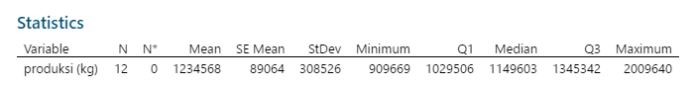
- Pelabuhan Perikanan Bajomulyo
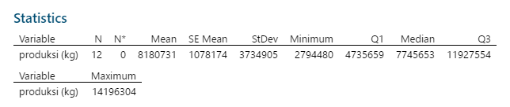
- Pelabuhan Perikanan Karimun Jawa
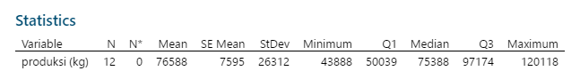
- Pelabuhan Perikanan Klidanglor
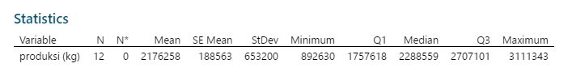
- Pelabuhan Perikanan Larangan
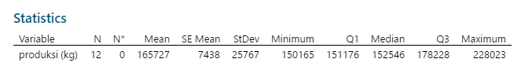
- Pelabuhan Perikanan Logending
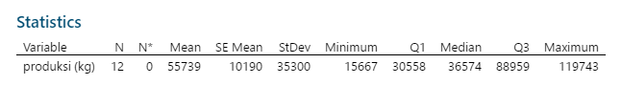

- Pelabuhan Perikanan Morodemak
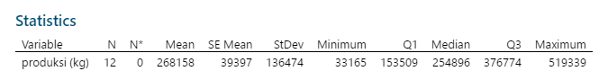
- Pelabuhan Perikanan Tasikagung
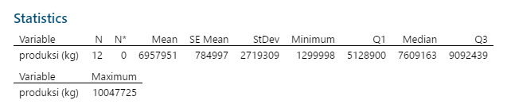
- Pelabuhan Perikanan Tawang
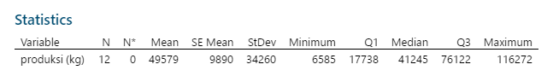
- Pelabuhan Perikanan Tegalsari
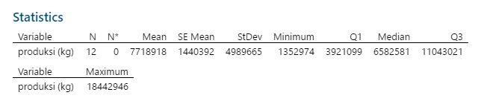
- Pelabuhan Perikanan Wonokerto
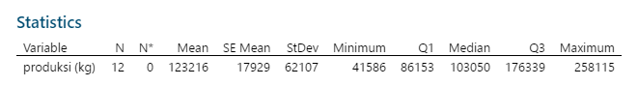

Hasil Single Moving Average
- Pelabuhan Perikanan Asemdoyong
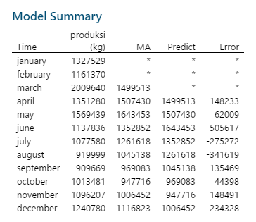
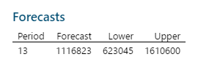
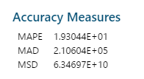

- Pelabuhan Perikanan Bajomulyo
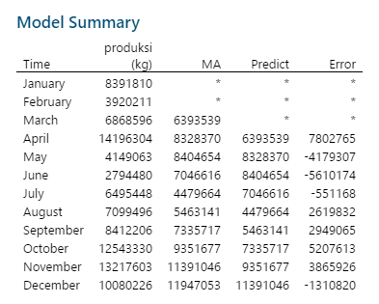
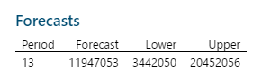
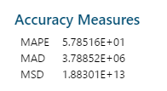
- Pelabuhan Perikanan Karimun Jawa
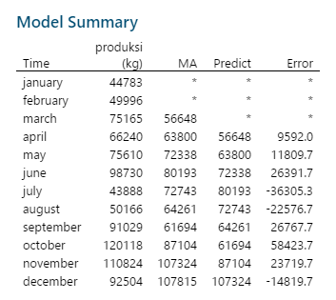
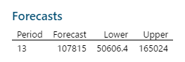
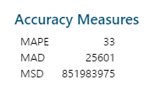

- Pelabuhan Perikanan Klidanglor
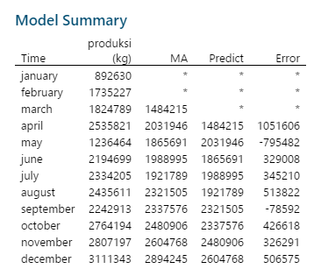
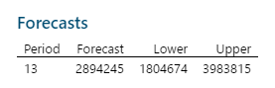
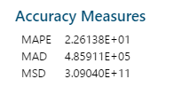

- Pelabuhan Perikanan Larangan
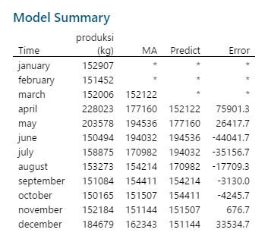
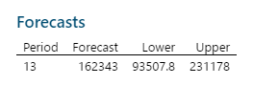
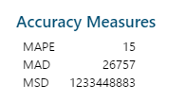

- Pelabuhan Perikanan Logending
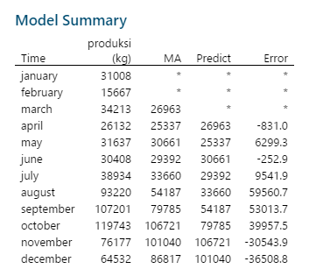
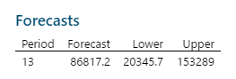
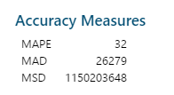

- Pelabuhan Perikanan Morodemak
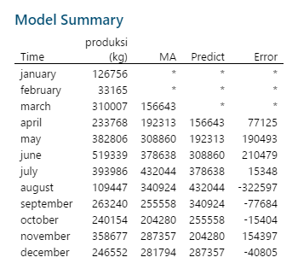
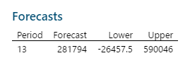
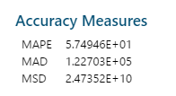

- Pelabuhan Perikanan Tasikagung
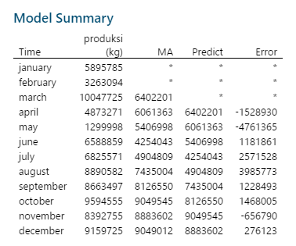
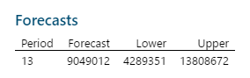
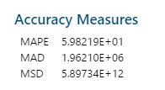

- Pelabuhan Perikanan Tawang
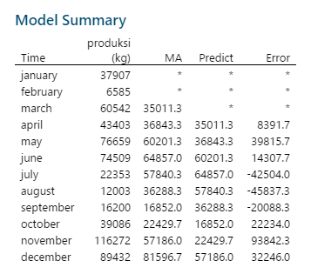
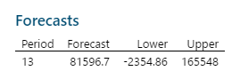
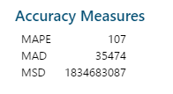

- Pelabuhan Perikanan Tegalsari
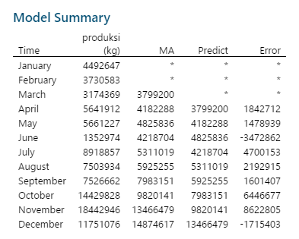
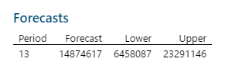
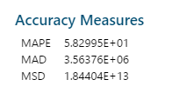
- Pelabuhan Perikanan Wonokerto
